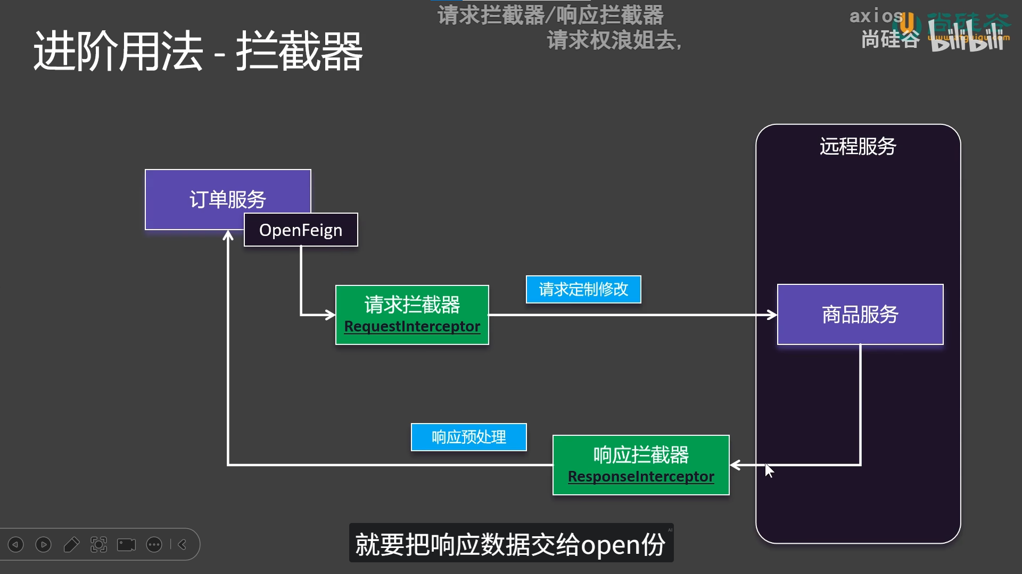
常见多的是修改请求拦截器

创建示例：
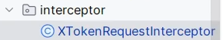

接口
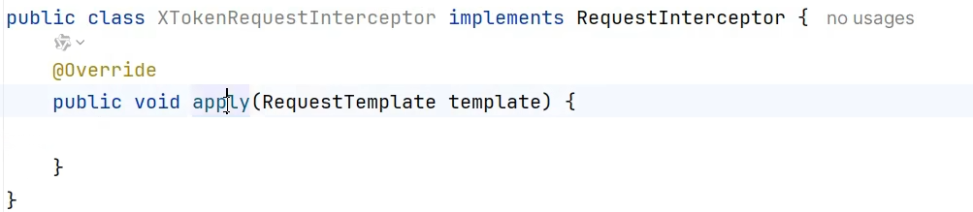
apply方法是重点
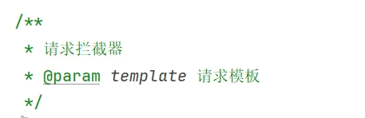
header()请求头
vody()请求体

yaml里如何配置
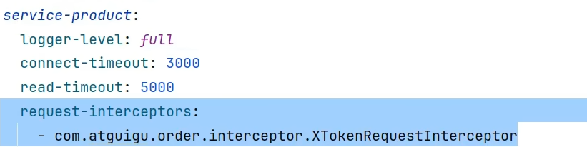

验证：
